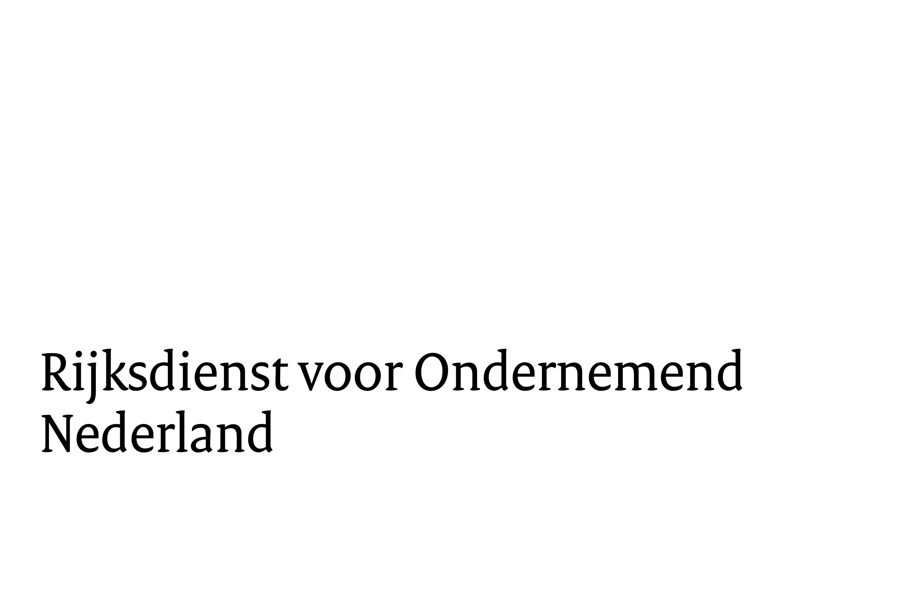

Model overkoepelend projectplan IPC Visserij

Bij de subsidieaanvraag voegt de penvoerder een overkoepelend projectplan toe. Dit projectplan geeft een beeld van het project waarvoor u subsidie aanvraagt. Om uw aanvraag en projectplan goed te kunnen beoordelen, vragen wij u om dit model voor het projectplan te gebruiken. Per onderdeel leest u wat u zou kunnen noemen. U hoeft alleen de aspecten te noemen die van toepassing zijn op uw project.

1 Algemeen
Titel van het project (dezelfde als op het aanvraagformulier)

De naam van de penvoerder

2. Openbare samenvatting (niet verplicht in dit projectplan)
In het aanvraagformulier in eLoket staat een verplicht veld voor een openbare, niet-vertrouwelijke samenvatting van uw project. Wij kunnen die samenvatting gebruiken voor externe communicatie.

U kunt deze paragraaf gebruiken om uw projectsamenvatting voor te bereiden. Tijdens het invullen van het aanvraagformulier kunt u deze tekst dan kopiëren.

3. Reden voor het IPC Visserij-project
Beschrijf waarom het nodig is om dit project te doen. Denk bijvoorbeeld aan marktuitdagingen, technische ontwikkelingen of gesignaleerde kansen of problemen binnen de bedrijven zelf. Beschrijf hoe het project inspeelt op deze aspecten.

4. Beschrijving van de penvoerder en zijn begeleidende activiteiten
In deze paragraaf beschrijft u de penvoerder. Beantwoord in elk geval deze vragen:
- Wat zijn de kernactiviteiten van de penvoerder en zijn achterban?
- Worden er werkzaamheden uitbesteed? Zo ja, aan wie en hoe wordt de uitvoerend penvoerder aangestuurd? Als er een (concept)overeenkomst is gemaakt stuurt u deze mee.
- Is de penvoerder betrokken bij één of meer deelnemers (bijvoorbeeld als een deelnemer een rol in het bestuur van de penvoerder heeft)? Beschrijf dan wat voor betrokkenheid er is en wat u doet om (de schijn van) belangenverstrengeling tegen te gaan.
- Welke affiniteit heeft de (gedelegeerd) penvoerder met de deelnemers?
- Wat is de ervaring van de (gedelegeerd) penvoerder met de begeleiding van innovatieplannen van het mkb in de visserijsector?
- Welke activiteiten gaat de (gedelegeerd) penvoerder uitvoeren? Beschrijf ook de aanpak en sluit hierbij aan op de planning onder onderdeel 5. Planning en op de begrote uren die u hiervoor invult in de begrotingsbijlage in Excel, in tabblad Urenbegroting-Penvoerder.

5. Planning
Geef een planning op hoofdlijnen van alle activiteiten.

6. Beschrijving collectieve en individuele activiteiten
Beschrijf in de tabel hieronder de activiteiten. Een activiteit is bijvoorbeeld het onderzoeken van iets of het uitvoeren van een testvaart. Gebruik voor de collectieve en individuele activiteiten dezelfde namen als in de begrotingsbijlage in Excel (‘naam collectief’).

Kopieer deze tabel voor elke collectieve en individuele activiteit.

Naam van de collectieve of individuele activiteit
Doel
Wat is het bedoelde eindresultaat van deze activiteit?
Omschrijving activiteit
Beschrijf de activiteit en waarom deze innovatief is (bijvoorbeeld door het beschrijven van risico’s en technische uitdagingen).
Rolverdeling
Welke deelnemers zijn betrokken bij deze activiteit? Wie doet wat?

